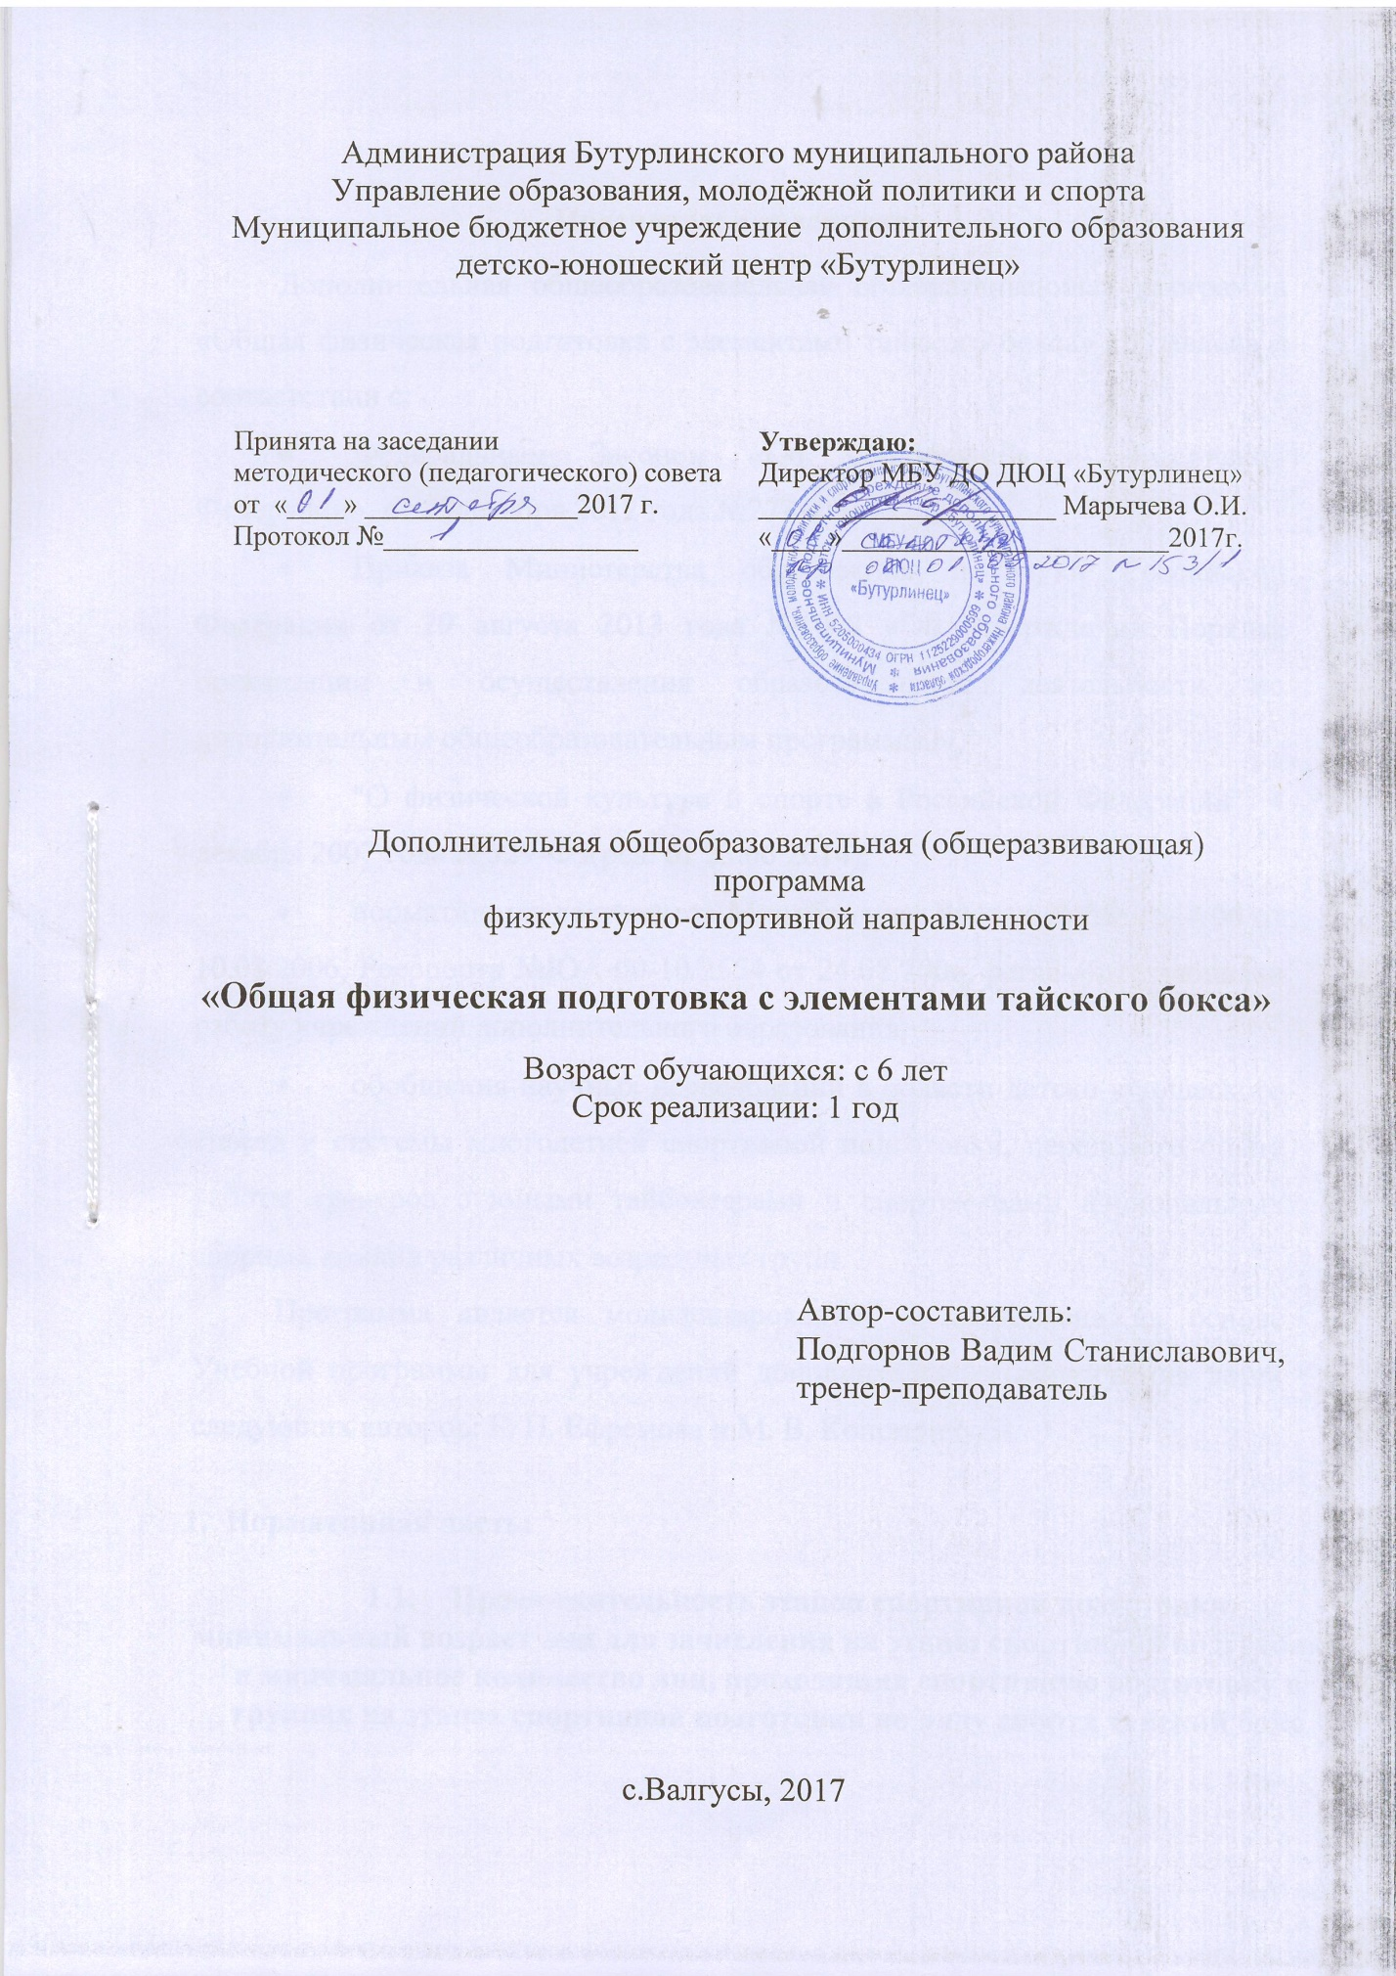

Пояснительная записка:

Дополнительная общеобразовательная общеразвивающая программа «Общая физическая подготовка с элементами тайского бокса» составлена в соответствии с:

Федеральным Законом «Об образовании в Российской Федерации», от 29декабря 2012 года №273-ФЗ;

Приказа Министерства образования и науки Российской Федерации от 29 августа 2013 года №1008 «Об утверждении Порядка организации и осуществления образовательной деятельности по дополнительным общеобразовательным программам»,

"О физической культуре и спорте в Российской Федерации"; 4 декабря 2007 года N 329-ФЗ(ред. от 23.06.2014);

нормативных документов Минобрнауки России №ВФ-1544/06 от 10.08.2006, Росспорта №ЮА-00-10/2554 от 24.08.2006, регламентирующими работу учреждений дополнительного образования,

обобщения научных исследований в области детско-юношеского спорта и системы многолетней спортивной подготовки, передового опыта работы тренеров с юными тайбоксерами и спортсменами национальных сборных команд различных возрастных групп.

Программа является модифицированной и составлена на основе Учебной программы для учреждений дополнительного образования детей следующих авторов: Г. Н. Ефремова и М. В. Коноплицкой.

- Нормативная часть:
  - Продолжительность этапов спортивной подготовки,
минимальный возраст лиц для зачисления на этапы спортивной подготовки и минимальное количество лиц, проходящих спортивную подготовку в группах на этапах спортивной подготовки по виду спорта тайский бокс
Этапы спортивной подготовки | Минимальная продолжительность этапа | Минимальный возраст для зачисления в группы (лет) | Наполняемость групп (человек)
Спортивно оздоровительный этап подготовки | 1 год | 6 | Не менее 10 не более 25

  - Соотношение объемов тренировочного процесса по видам спортивной подготовки на этапах спортивной подготовки по виду спорта тайский бокс

Разделы подготовки | Этапы и годы спортивной подготовки
 | СОГ 4 часа в неделю | СОГ 6 часов в неделю
Общая физическая подготовка | 112 | 168
Специальная физическая подготовка | 37 | 55
Техническаяподготовка | 15 | 22
Тактическая, теоретическая, психологическая подготовка | 13 | 19
Врачебный контроль | 7 | 11
Всего часов | 184 | 276

  - Режимы тренировочной работы:
Учебная работа строится на основе даннойпрограммы и рассчитана на календарный год. Для обеспечениякруглогодичных занятий и активного отдыха в каникулярное время могутоткрывать в установленном порядке спортивные, спортивно-оздоровительные лагеря круглосуточного или дневного пребывания.
Основными формами учебно-тренировочного процесса являются:
- групповые учебно-тренировочные и теоретические занятия:
- тестирование, педагогический и медицинский контроль;
Особенностью планирования программного материала является сведениемаксимально возможных параметров нагрузок, средств и методов тренировкии контроля в одну принципиальную схему годичного цикла тренировки.Расписание занятий составляется администрацией по представлению тренера-преподавателя в целях установленияблагоприятного режима тренировок, отдыха занимающихся, обучения их вобщеобразовательных и других учреждениях.
Учебный год начинается 1 сентября. Учебно-тренировочные занятияпроводятся в соответствии с годовым учебным планом, рассчитанным на 42недели.Продолжительность одного занятия не превышает 2-х – 3-х академических часов.
Занятия проводятсяна спортивно-оздоровительном этапе с 6 до 18 лет.Зачисление, отчисление и перевод учащихся на другие этапы обучение осуществляется на основании сдачи контрольно-переводных нормативов, решением тренерских, методических и педагогических советов; и оформляется приказом директора.

  - Нормативы максимального объема тренировочной нагрузки

Этапный норматив | Этапы и годы спортивной подготовки
 | СОГ 4 часа в неделю | СОГ 6 часов в неделю
Количество часов в неделю | 4 | 6
Количество тренировок  в неделю | 2-4 | 2-4
Общее количество часов  в год | 178 | 258

- Методическая часть:

3.1. Основные тренировочные средства:
-общеразвивающие упражнения (с целью формирования общих двигательных навыков и умений);
-подвижные игры и игровые упражнения;
-элементы акробатики (кувырки, обороты, кульбиты и др.);
-прыжки и прыжковые упражнения;
-метание легких снарядов (теннисных и набивных мячей);
-силовые упражнения (в виде комплексов тренировочных заданий).
Основные методы выполнения упражнений:
-игровой;
-повторный;
-равномерный;
В спортивно-оздоровительных группах большое внимание необходимо уделять акробатике, направленной, с одной стороны, на координационные, специфические требования выполнения технических действий, с другой – на обеспечение определенных навыков самостраховки, при обучении и выполнении технических действий.

3.2. Особенности обучения на спортивно-оздоровительном этапе:
- в большей степени используются методы обеспечения наглядности (показ упражнения, демонстрация наглядных пособий);
- методы упражнений игровой и соревновательный;
- при изучении общеразвивающих упражнений, комплексов и игр, показ должен быть целостным и образцовым, а объяснение - элементарным и простым.
Детям необходимо ставить двигательную задачу в конкретной форме, с наглядным объяснением: поймать, догнать, бросить в кольцо, прыгнуть через препятствие т.д. Тренеру нецелесообразно подробно анализировать детали. Обучение технике тайского бокса на этом этапе подготовки носит ознакомительный характер и осуществляется на основе обучения базовым элементам:
-стойкам;
-передвижениям на один шаг вперед и назад;
-ударам руками и ногами на месте;
-приемам самостраховки при падениях;
-способам защиты на месте;
-формам и способам захвата соперника;
-способам выведения из равновесия;
-ведущим элементам технических действий.
Методика контроля на этом этапе тренировки включает использование комплекса методов – педагогических, медико-биологических и пр.
Комплекс методик позволит определить:
-состояние здоровья юного спортсмена;
-уровень физического развития (по показателям телосложения);
-степень тренированности;
-уровень подготовленности;
-величину выполненной тренировочной нагрузки.
На основе полученной информации тренер должен вносить соответствующие коррективы в тренировочный процесс. Учебный материал для тайбоксеров, занимающихся в спортивно-оздоровительной группе, содержит следующее:
3.3. Общая физическая подготовка
Упражнения для развития общих физических качеств
Силы: гимнастика – потягивание на перекладине, подъем с разгибом, сгибание рук в упоре лежа, сгибание рук с хлопками в упоре лежа, сгибание туловища лежа на спине, ноги закреплены, поднимание прямых ног лежа на спине, приседание на одной ноге (правой, левой), лазание по канату. Быстроты: легкая атлетика – бег 30 м, 60 м, 100 м, прыжки в длину с места; гимнастика - сгибание и разгибание рук в упоре лежа за 20 с, сгибание туловища лежа на спине за 20 с, подтягивание на перекладине за 20 с. Гибкости: упражнения на гимнастической стенке, упражнения для формирования осанки, упражнения для повышения амплитуды в суставах. Ловкости: легкая атлетика – челночный бег – 3 – 10 м; гимнастика – кувырки вперед, назад, гимнастический мост ( из И. П. лежа на спине, стоя), стойка на голове, стойка на лопатках, колесо правым, левым боком. Выносливости: Прыжки через скакалку различными способами, кросс по пересеченной местности, прыжки через гимнастическую скамейку за 60 с., запрыгивание на высоту 30-40 см. за 60 с.
Акробатические упражнения
Акробатические упражнения являются одним из наиболее эффективных средств координационной подготовки. Основные акробатические упражнения: Кувырки вперед, назад, соединения и связки из кувырков вперед, назад, стойка на голове, стойка на лопатках, стойка на руках, гимнастический мост из и. п. лежа и стоя, колесо правым, левым боком, переворот с места и с разбега.
Подвижные игры для развития специальных физических качеств
Игры для развития силы:
Перетягивание каната
Участники (10-20 ч.) делятся на две команды встают на исходную позицию расстояние от команд пол метра, участники берутся за канат и ждут команды. По сигналу руководителя команды начинают резко тянуть в свою сторону.
Выиграла та команда, которая перетянула другую команду за противоположную контрольную линию команды.
Перетягивания в парах
Игроки, стоящие друг против друга, подходят к средней линии, берутся за руки, левые – кладут за спину. По сигналу руководителя игроки начинают тянуть в свою сторону соперников, стараясь перетянуть их за черту, находящуюся за спиной. Выигрывает команда, сумевшая перетянуть больше игроков.
Игры для развития быстроты
Кто быстрее
Игроки рассчитываются по порядку номеров и образуют круг. Если участников много, они составляют два круга (по 6-8 человек). Первый номер получает палку и придерживает рукой, становит ее на середину круга. Он называет номер, отпускает палку и бежит на свое место. Вызванный игрок должен быстро подбежать и схватить ее, пока она не упала. Если это удается, он возвращается на свое место, а водящий продолжает игру. Если же игрок не успевает схватить палку, он становится водящим, а тот, кто был им, идет на его место. Играют 5-8 минут, затем отмечают игроков, которые ни разу не были водящими, не считая того, кто был назначен первым. В игре необходимо соблюдать следующие правила: водящий не имеет права отпускать палку прежде, чем назовет номер, играющие не должны мешать друг другу. Можно провести игру с мячом. Правила те же, но место палки
используют мяч.
Игры для развития ловкости
Кто внимательнее
Участники (10-20 ч.) строятся в шеренгу перед руководителем. Расстояние между игроками - шаг, между ними и ведущим - 6-8 шагов. Руководитель подает и выполняет команды: «Равняйся», «Смирно», «Руки вперед», «Присесть» и т. п. Команду выполняют только в том случае, когда перед ней произносят слово «Отряд». Игрок, выполнивший команду без того дополнительного слова, ошибся. Он делает шаг в перед и продолжает игру. При повторной ошибке - еще шаг вперед и т.д. Через 3-4 минуты игру заканчивают. Отмечают самых внимательных, оставшихся на месте, то есть победителей.

Охотники и утки
Играющие делятся на две команды - «охотников» и «уток». Охотники выстраиваются по кругу за чертой, разделившись пополам. Утки произвольно располагаются в середине круга. У одного из охотников в руках мяч (волейбольный или гандбольный). По сигналу руководителя охотники начинают передавать мяч в разных направлениях, не входя в круг и стараясь - «подстрелить» мячом уток. Подстреленная утка выходит из игры. Утки, бегая и прыгая внутри круга, увертываются от мяча. Охотники, передовая мяч друг другу, неожиданно бросают его в уток. Подстреленная утка выходит из игры. Когда все утки будут подстрелены, руководитель отмечает, в течение какого времени охотники выбили из круга всех уток. Играющие меняются ролями и игра продолжается Победительницей считается команда, которая за наименьшее время перестреляла всех уток.
Игры для развития выносливости
Регби на калениях
Две разные команды в разной по цвету форме встаю на колени с разных сторон от ковра, на середину которого кладется набивной мяч. По свистку «играющие» на коленях устремляются к мячу, чтобы завладеть им. Используя передвижения с мячом и передачи, игроки стараются приблизиться к краю на стороне противника и мячом коснуться пола за чертой ковра. Задача другой команды - перехватить мяч и сделать тоже самое. Игра продолжается 10-15 минут. Побеждает команда, сумевшая большее число, раз мячом коснутся пола на стороне противника.
Упражнения для развития гибкости
Наклоны в различных и.п. и с различным положением ног. Глубокие выпады, наклоны в глубоких выпадах. Махи ногами с различной амплитудой, в различных исходных положениях вперед, в стороны и назад. Удержание максимального положения отведенной ноги вперед, в сторону и назад. Махи ногами в и.п. гимнастический мост. Выполнение гимнастического шпагата с различным положением корпуса, фиксирование максимального положения шпагата до 60 секунд в каждую сторону.
3.4. Гигиенические требования к занимающимся и местам занятий
Соблюдение гигиенического режима. Регулярно работать, отдыхать, принимать пищу. Поддерживать в чистоте кожу, волосы, ногти, а также следить за чистотой спортивного костюма, сменной обуви, полотенца. Следить за чистотой полости рта, носа, ушей.
3.5. Этикет в тайском боксе
Поклоны при входе и выходе из спортивного зала. Поклоны перед выходом нататами партнеру при вызове его на совместные упражнения, а также после окончания упражнения, тренеру при индивидуальном общении и стоя, в общем строю. Быть предельно вежливым и выдержанным, уважать старших по поясу и возрасту, не обижать младших и слабых, при встрече приветствовать друг друга уважительным поклоном. Во время занятий не разрешается разговаривать, опираться на стенку, лежать на татами. Правила этикета в спортивном зале необходимо строго соблюдать для создания атмосферы взаимоуважения, самодисциплины и порядка. В зале во время тренировки запрещается громко разговаривать, кричать, свистеть, смеяться, выполнять без разрешения упражнения, которые приводят к травмам.

Методическое обеспечение
Название раздела | Форма занятий | Приёмы и методы организации учебно-воспитательного процесса | Материальное обеспечение | Форма подведения итогов
Теоретическая подготовка | Учебно-тренировочное занятие | Словесный  наглядный  практические методы обучения | Литература  Интернет ресурсы | Опрос  наблюдение
Общая физическая подготовка | Учебно-тренировочное занятие | Словесный  наглядный  практические методы обучения | Борцовский ковёр  Маты  Груши  Скакалки  Мячи | Наблюдение  Сдача нормативов
Специальная физическая подготовка | Учебно тренировочное занятие | Словесный  наглядный  практические методы обучения | Скакалки Мячи  Кувалды  Перекладина  Гриф  Блины | Наблюдение  Сдача нормативов
Технико-тактическая  подготовка | Учебно-тренировочное занятие | Словесный  наглядный  практические методы обучения | Борцовский ковёр  Груши | Наблюдение  Сдача нормативов  опрос

Методическая литература
1.Авдеева Т. Г. Детская спортивная медицина. - Ростов-на-Дону:Феникс, 2007.
2. Анатомия спортивных упражнений. –Минск.: Харвест, 2010.
3. Бархаев Б. П. Педагогическая психология. Учебное пособие. Спб.:«Питер Пресс», 2009.
4. Власенко Н. Э. Комплексы общеразвивающих упражнений для детейсреднего и старшего дошкольного возраста. Пособие для педагогов. Мозырь:Белый ветер, 2010.
5. Волков И.П. Хрестоматия. Спортивная психология. - СПб.; 2002
6. Волков Л. В. Теория и методика детского и юношеского спорта. –Киев: Олимпийская литература, 2002.
7. Вэйсунь Л. Как побеждать любого противника. Секрет боевыхискусств. М.: АСТ-Астрель, 2007.
8. Захаров Е.Н. Энциклопедия физической подготовки (Методическиеосновы развития физических качеств).- М.: Лептос, 1994.

